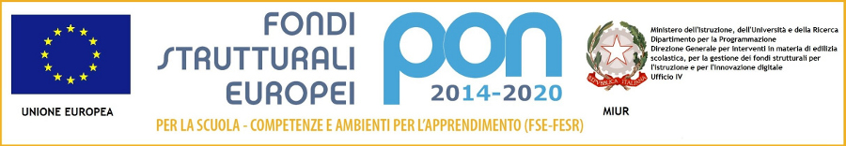

|  |  |  |
| --- | --- | --- |
|  | **ISTITUTO ISTRUZIONE SUPERIORE ″V. Gerace″**  *Liceo Classico e Liceo Artistico*  P.zza S. Rocco  89022 CITTANOVA (RC)  Tel. 0966439113 Fax 0966439112  C.F.: 82001760808 [rcis02300n@istruzione.it](mailto:rcis02300n@istruzione.it) [www.iisvgerace.gov.it](http://www.iisvgerace.gov.it) C.M. RCIS02300N | logo scuola |

**Prot. 3381/C14 Cittanova 24/09/2018**

OGGETTO: **Azione di informazione, comunicazione e pubblicità**.

Fondi Strutturali Europei – Programma Operativo Nazionale “Per la scuola, competenze e ambienti per l’apprendimento” 2014-2020. Avviso pubblico AOODGEFID/3504 del 31/03/2017 “**Potenziamento della Cittadinanza Europea”**. Asse I – Istruzione – Fondo Sociale Europeo (FSE). Obiettivo specifico 10.2. – Azione10.2.3 Mobilità Transnazionale

Autorizzazione progetto **codice 10.2.3C-FSEPON-CL-2018-73**.

.

**IL DIRIGENTE SCOLASTICO**

**VISTA** la nota **di autorizzazione AOODGEFID/23604 del 23/07/2018** Fondi Strutturali Europei – Programma Operativo Nazionale “Per la scuola, competenze e ambienti per l’apprendimento” 2014-2020. Avviso pubblico 3504/2017 “**Potenziamento della Cittadinanza Europea”**. Asse I – Istruzione – Fondo Sociale Europeo (FSE). Obiettivo specifico 10.2. – Azione10.2.3 Mobilità Transnazionale Progetto **codice 10.2.3C-FESEPON-CL-2018-73**. **CUP: F47I18000360006**

**VISTA** la graduatoria approvata dall’autorità di gestione con in cui questa Istituzione scolastica, si è collocata in posizione utile;

**PRESO ATTO** che questa istituzione scolasticaconlettera protocollo numero AOODGEFID\3504 del 31/03/2018, è stata autorizzata ad attuare il Progetto dal titolo “Potenziamento della Cittadinanza Europea” **codice 10.2.3.C** Mobilità Transnazionale - per un importo pari a Euro € 44.157,00;

**VISTE** le disposizioni ed istruzioni per l’attuazione delle iniziative cofinanziate dai fondistrutturali europei 2014-2020;

**VISTI** gli atti deliberativi assunti dal Collegio dei Docenti e dal Consiglio d’Istituto;

**RENDE NOTO**

che questa Istituzione scolastica è stata autorizzata dal Miur, ad attuare il seguente ProgettoPON Asse I – Istruzione – Fondo Sociale Europeo (FSE). Obiettivo specifico 10.2. – “**Potenziamento della Cittadinanza Europea** ”. Azione 10.2.3 – azioni volte Mobilità Transnazionale.

|  |  |  |  |
| --- | --- | --- | --- |
| **Codice Identificativo del Progetto** | **Titolo del Progetto** | **Titolo dei moduli** | **Importo autorizzato** |
| 10.2.3C – FSEPON-CL-2018-73 | **Potenziamento della Cittadinanza Europea** | Due passi in Europa | Euro  € 44.157,00 |
|  |
|  |
|  |
|  |

Il presente avviso ai fini della pubblicizzazione, della sensibilizzazione ed a garanzia di visibilità, trasparenza e ruolo dell’Unione Europea e per diffondere nell’opinione pubblica la consapevolezza del ruolo delle Istituzioni, con particolare riguardo a quelle europee, viene pubblicato:

1. Sul sito web dell’Istituto www.iisvgerace.gov.it/
2. Inviato a tutte le Istituzioni Scolastiche della Provincia di RC
3. Inviato all’ATP di Reggio Calabria
4. Reso noto con ulteriori iniziative.

IL Dirigente Scolastico

Dott.ssa Maria Antonella Timpano

Firma autografa sostituita da indicazione a mezzo stampa

*Ai sensi dell’art. 3, co.2 del D.Lgs 12/02/1993 n. 39*